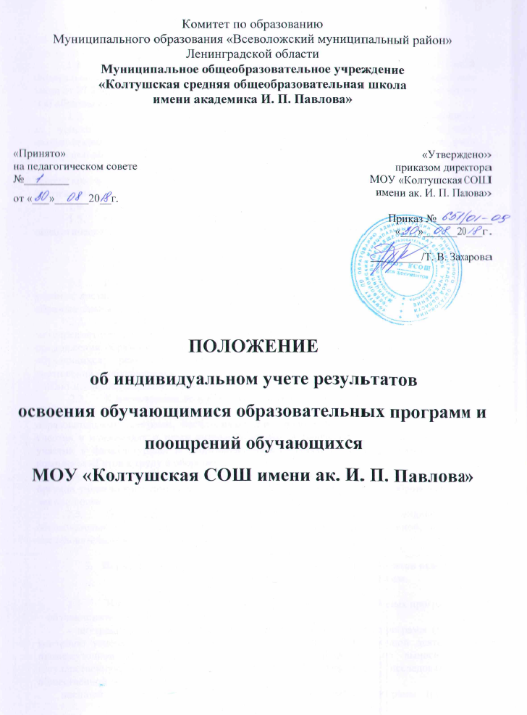

- Общие положения

  - Настоящее положение разработано в соответствии с п.10.1, п.11 ч. 3 ст.28 Федерального закона от 29 декабря 2012 года № 273 - ФЗ «Об образовании», Федеральным закон от 27.05.2014 № 135-ФЗ "О внесении изменений в статьи 28 и 34 Федерального закона "Об образовании в Российской Федерации" и Уставом образовательного учреждения.
  - Настоящее Положение определяет виды и условия поощрения обучающихся за успехи в учебной, физкультурной, спортивной, общественной, научной, научно-технической, творческой, инновационной деятельности, а также порядок учета поощрений обучающихся и их хранение в архивах информации.
  - Целью поощрения обучающихся является выявление и поддержка активных, творческих и интеллектуально одаренных детей, обучающихся имеющих спортивные достижения.
  - Положение вступает в действие с момента его утверждения.
  - Изменения и дополнения в данное Положение вносятся по решению педагогического совета на основании Федерального законодательства.

- Индивидуальные образовательные результаты обучающихся

- К индивидуальным образовательным результатам обучающихся относятся: учебные достижения; достижения по программам внеурочной деятельности; личностные образовательные результаты.
- К учебным достижениям относятся: предметные и
метапредметные результаты освоения образовательных программ, необходимые для продолжения образования; результаты текущего контроля, промежуточной аттестации обучающихся; результаты государственной итоговой аттестации обучающихся; достижения обучающихся в познавательной, проектной, проектно-поисковой, учебно-исследовательской, творческой деятельности.
- К достижениям по программам внеурочной деятельности, дополнительного образования относятся: предметные и метапредметные результаты освоения образовательных программ, необходимые для продолжения образования; результаты участия в олимпиадах и иных интеллектуальных и творческих конкурсах; результаты участия в физкультурных и спортивных мероприятиях; сдача норм физкультурного комплекса «Готов к труду и обороне».
- К личным образовательным достижениям относятся: участие в работе органов ученического самоуправления; осуществление волонтерской (добровольческой) деятельности.
- Обучающиеся могут быть поощрены по результатам индивидуальных образовательных достижений за успехи в учебной, спортивной, общественной, творческой, исследовательской деятельности.

- Порядок осуществления индивидуального учета результатов освоения обучающимися образовательных программ

- Индивидуальный учет результатов освоения образовательных программ обучающимися осуществляется посредством:
- внутренней оценки результатов освоения образовательных программ (текущему контролю успеваемости обучающихся в рамках урочной и внеурочной деятельности; промежуточной аттестации, итоговой оценки по предметам, не выносимым на государственную итоговую аттестацию, проектной, творческой, исследовательской, общественной деятельности);
- внешней оценке результатов освоения образовательных программ (результаты мониторингов федерального, регионального уровня, итоговой государственной аттестации, участия в олимпиадах и конкурсах школьников)
- Индивидуальный учет результатов освоения образовательных программ обучающимися осуществляется на бумажных носителях/ электронных носителях.
- К обязательным бумажным носителям индивидуального учета результатов освоения образовательных программ обучающимися ООП относятся:
- классные журналы;
- личные дела обучающихся
- книги учета и записи выданных аттестатов
- аттестаты об основном общем и среднем общем образовании
- портфолио обучающихся.
- К обязательным электронным носителям индивидуального учета результатов освоения образовательных программ обучающимися ООП относится электронный журнал.
- К документам, подтверждающим индивидуальные образовательные результаты обучающихся относятся:
- аттестат;
- справка, содержащая информацию об успеваемости обучающегося в
текущем учебном году (выписка из классного журнала с текущими отметками и результатами промежуточной аттестации), заверенная печатью исходной образовательной организации и подписью ее руководителя (уполномоченного им лица);
- дипломы победителей и призеров олимпиад и конкурсов;
- грамоты за участие в учебно-исследовательской работе, в спортивных соревнованиях, в творческих конкурсах;
- сертификаты участников научно-практических конференций, конкурсов, творческих фестивалей.
- Документы (их копии), подтверждающие индивидуальные образовательные результаты обучающихся по итогам освоения образовательных программ обучающихся оформляются в форме портфолио.
- В классных журналах отражается текущее, промежуточное и итоговое (годовое) оценивание результатов освоения обучающимся основной образовательной программы.
- В личном деле выставляются итоговые результаты обучающегося по предметам учебного плана соответствующей основной образовательной программы. Итоговые результаты обучающегося по каждому году обучения заверяются одной печатью, предназначенной для документов образовательного учреждения и подписью классного руководителя.
- Результаты итогового оценивания обучающегося по предметам учебного плана по окончании основной образовательной программы основного и среднего общего образования в 9 и 11 классах заносятся в книгу выдачи аттестатов за курс основного общего и среднего общего образования и выставляются в аттестат о соответствующем образовании.
- К необязательным бумажным и электронным носителям индивидуального учета результатов освоения обучающимся основной образовательной программы относятся личные и электронные дневники обучающихся, тетради для контрольных работ, а также другие бумажные и электронные персонифицированные носители.
- Наличие (использование) необязательных бумажных и электронных носителей индивидуального учета результатов освоения обучающимся основной образовательной программы может определяться решением администрации образовательного учреждения, педагогом, решением педагогического совета, заместителя директора учреждения, родительским собранием.
- Виды поощрений

За высокие достижения в науке; отличную учёбу; участие и победу в учебных, творческих конкурсах, олимпиадах и спортивных состязаниях; за поднятие престижа школы на международных, всероссийских, региональных, муниципальных олимпиадах, конкурсах, турнирах, фестивалях, конференциях; общественно-полезную деятельность и добровольный труд на благо школы; благородные поступки применяются следующие виды поощрений:
- Награждение медалью "За особые успехи в учении";
- Награждение похвальной грамотой «За особые успехи в изучении отдельных предметов»;
- Выдача аттестата особого образца;
- Награждение Похвальным листом «За отличные успехи в учении»;
- Награждение грамотой «За хорошую учебу и активное участие в жизни школы и класса»;
- Диплом 1,2,3 степени за победу и призовые места;
- Благодарственное письмо директора школы;

- Порядок награждения выпускников медалью

«За особые успехи в учении»

  - Медалью «За особые успехи в учении» награждаются выпускники 11 классов школы.
  - Медаль «За особые успехи в учении» является наградой государственного образца, имеет золотистый цвет. На лицевой стороне медали (аверсе) посередине - рельефное изображение Государственного герба Российской Федерации, под ним - декоративная лента с эмалью (белого, синего и красного цветов), расположенная по нижней окружности. Над гербом по верхней окружности расположена выпуклая надпись «Российская Федерация». На оборотной стороне медали (реверсе) посередине расположена выпуклая надпись «За особые успехи в учении». По окружности размещены две пальмовые ветви, перевязанные внизу декоративной лентой. Каждая медаль упаковывается в бархатный или пластиковый футляр.
  - Медалью «За особые успехи в учении» награждаются прошедшие государственную итоговую аттестацию выпускники 11 классов, имеющие итоговые отметки «отлично» по всем общеобразовательным предметам, изучавшимся на уровне среднего общего образования.
  - Решение о награждении выпускника медалью «За отличные успехи в учении» принимается педагогическим советом на основании ведомости успеваемости обучения, результатов единого государственного экзамена, государственного выпускного экзамена по обязательным предметам.
  - Выпускникам, награждённым медалью «За особые успехи в учении», выдаются аттестаты о среднем общем образовании особого образца.
  - Вручение медали «За отличные успехи в учении» осуществляется вместе с аттестатом о среднем общем образовании в торжественной обстановке.
  - Сведения о награждении медалью «За отличные успехи в учении» заносятся в книгу выдачи аттестатов. Факт получения медали «За особые успехи в учении» удостоверяется датой и подписью выпускника или его законного представителя.

- Порядок награждения обучающихся 9, 11 классов похвальной грамотой

«За особые успехи в изучении отдельных предметов»

  - Похвальной грамотой «За особые успехи в изучении отдельных предметов» награждаются:
- выпускники 9 классов, достигшие успехов в изучении одного или нескольких предметов, имеющие по ним четвертные, годовые, итоговые отметки «отлично» за время обучения в 5-9 классах и получившие на государственной итоговой аттестации отметку «отлично» при
положительных отметках по остальным предметам;
- выпускники 11 классов, достигшие особых успехов в изучении одного или нескольких предметов, имеющие по ним полугодовые, годовые, итоговые отметки «отлично» на уровне среднего общего образования, прошедшие государственную итоговую аттестацию по обязательным предметам и по предметам, по которым осуществляется награждение похвальной грамотой.
  - Решение о награждении выпускников 9 классов похвальной грамотой «За особые успехи в изучении отдельных предметов» принимается педагогическим советом по представлению классного руководителя на основании ведомости четвертных, годовых, экзаменационных, итоговых отметок. Дополнительно могут быть перечислены иные достижения выпускника в данной образовательной области.
  - Решение о награждении выпускников 11 классов похвальной грамотой «За особые успехи в изучении отдельных предметов» принимается педагогическим советом по представлению классного руководителя на основании ведомости полугодовых, годовых, итоговых отметок, результатов государственной итоговой аттестации по данному общеобразовательному предмету. Дополнительно могут быть перечислены иные достижения выпускника в данной образовательной области.
  - Вручение похвальной грамоты «За особые успехи в изучении отдельных предметов» (с указанием конкретных предметов) осуществляется в торжественной обстановке вместе с документом государственного образца о соответствующем уровне образования.
  - Учёт изготовленных и вручённых похвальных грамот ведётся в журнале регистрации похвальных грамот.

- Порядок награждения обучающихся 2-8, 10 классов

похвальным листом «За особые успехи в учении»
  - Обучающиеся переводных классов, имеющие по всем предметам, изучавшимся в соответствующем классе, годовые отметки «5», награждаются похвальным листом «За отличные успехи в учении».
  - Решение о награждении обучающегося похвальным листом «За отличные успехи в учении» принимается педагогическим советом при принятии решения о переводе в следующий класс по представлению классного руководителя на основании ведомости четвертных (полугодовых), годовых отметок.
  - Похвальный лист «За отличные успехи в учении» вручается награждённым обучающимся по окончании учебного года. Сведения о награждении похвальным листом «За отличные успехи в учении» заносятся классным руководителем в личное дело обучающегося.
  - Учёт выдачи похвальных листов «За отличные успехи в учении» ведётся в журнале регистрации похвальных листов.

- Порядок награждения обучающихся 1-11 классов
Грамотой «За хорошую учебу и активное участие в жизни школы и класса» и Благодарственным письмом

  - Грамотой «За хорошую учебу и активное участие в жизни школы и класса» награждаются обучающиеся переводного класса имеющие по всем предметам, изучавшимся в этом классе, четвертные и годовые отметки «5» и «4» и проявляющие активное участие в жизни школы.
  - Дипломом 1 степени награждаются учащиеся 1-11 классов, ставшие победителями конкурсов и спортивных соревнований; дипломом 2 и 3 степени награждаются учащиеся 1-11 классов ставшие призерами конкурсов и спортивных соревнований.
  - Благодарственным письмом директора награждаются:
- обучающиеся 1-11 классов за конкретные достижения, связанные с успехами в учебной, физкультурной, спортивной, общественной, научной, научно - технической, творческой, экспериментальной и инновационной деятельности;
- обучающиеся 1-11 классов, принимавшие личное участие в организации и проведении мероприятий (конкурсы, соревнования)
- родители (законные представители) учащегося, достигшего высоких показателей в учебной, физкультурной, спортивной, общественной, научной, научно-технической, творческой, экспериментальной и инновационной деятельности;
- родители, оказавшие большую помощь и поддержку развитию школы, в организации школьных мероприятий.

- Порядок представления к поощрению и применения мер поощрения.

- Один раз в год в конце учебного года на педагогическом совете рассматриваются и утверждаются кандидатуры обучающихся на награждение Медалью "За особые успехи в учении", Похвальной грамотой «За особые успехи в изучении отдельных предметов», Похвальным листом «За отличные успехи в учении», грамотой «За хорошую учебу и активное участие в жизни школы и класса».
- Для награждения Дипломом 1,2,3 степени обучающихся, ставших победителями и призерами конкурсов и спортивных соревнований, организаторы конкурсов и спортивных соревнований предоставляют директору школы ходатайство в произвольной форме с указанием конкретных достижений обучающихся.
- Для награждения Благодарственным письмом директора школы, классные руководители, заместители директора по учебной работе и по воспитательной работе предоставляют директору школы ходатайство в произвольной форме с указанием конкретных достижений обучающихся и родителей (законных представителей).
- Поощрение обучающихся утверждается приказом директора школы и оформляется на специальных бланках с указанием фамилии, имен, отчества обучающегося или родителей (законных представителей).
- Вручение медали "За особые успехи в учении", Похвальной грамоты «За особые успехи в изучении отдельных предметов», Похвального листа «За отличные успехи в учении», грамоты «За хорошую учебу и активное участие в жизни школы и класса», Дипломов, Благодарственных писем, ценных подарков происходит в торжественной обстановке.

10. Порядок хранения индивидуальных результатов освоения обучающимися образовательных программ и поощрений

- Хранение в архиве данных об учете результатов освоения обучающимися основных образовательных программ и поощрений обучающихся осуществляется на бумажных и электронных носителях
- Срок хранения обязательных бумажных носителей определяется номенклатурой деятельности Школы.

